Durante o curso, utilizamos a biblioteca **HTTP Client**, introduzida na versão 11 do Kit de Desenvolvimento Java, para fazer requisições HTTP. Além disso, utilizamos a versão 17 do JDK, que é a versão oficial e com suporte a longo prazo da linguagem no momento das gravações.

No entanto, ao tentar utilizar a biblioteca HTTP e seus componentes, nos deparamos com um erro no código, com a seguinte mensagem: *Usage of API documented as @since 11+*. Ou seja, o IntelliJ nos indica que a API existe a partir da versão 11 do JDK e inclusive nos sugere trocar a versão do compilador para a versão 11. Mas, espera aí, não estamos utilizando o JDK 17?

Apesar de estarmos usando uma versão mais recente da linguagem, quando usamos o Maven como ferramenta de gerenciamento de dependências na nossa aplicação, precisamos indicar dentro do arquivo pom.xml qual versão do compilador vamos utilizar no projeto. E esse padrão, ao criar projetos Kotlin com Maven no IntelliJ, é a versão do compilador Java 1.8, onde ainda não existia a biblioteca de HTTP.

Ao clicar na sugestão de solução do IntelliJ, indicada ao apertar **Alt + Enter** em cima do problema indicado pela IDE, será aberta uma janela de sugestões, conforme a imagem a seguir:

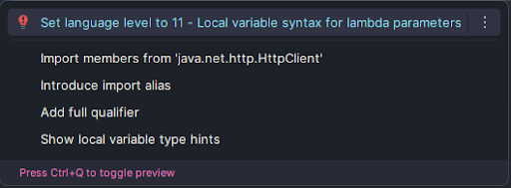

A sugestão apresentada nos indica mudar a versão da linguagem para a versão 11. Assim, o próprio IntelliJ vai resolver o problema, editando o arquivo pom.xml e mudando a versão do compilador.

Para isso, a IDE vai adicionar dentro do arquivo pom.xml, na aba “Plugins”, um novo plugin que altera a versão da linguagem:

<plugin>

<groupId>org.apache.maven.plugins</groupId>

<artifactId>maven-compiler-plugin</artifactId>

<configuration>

<source>11</source>

<target>11</target>

</configuration>

</plugin>COPIAR CÓDIGO

Após essa edição, a IDE vai atualizar o projeto Maven e as classes da biblioteca HTTP vão ser reconhecidas pelo Kotlin!

Caso você faça essa alteração manualmente, é muito importante lembrar de atualizar o projeto Maven, clicando com o botão direito no arquivo pom.xml e, em seguida, selecionando a opção Maven > Reload project. Caso contrário, o projeto não vai aplicar as mudanças.